看到这种每个阶段有一个奖励的，就可以试试， 通过完成第一个阶段获取领取的数据包， 从而不用完成任务，获得后面的奖励

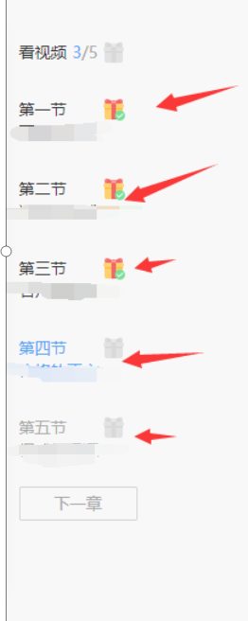

先走完全部流程（完成任务->领取奖励），流程走完后查看关键数据包，

看api名称， 第一个数据包就是将任务置为完成状态， 第二个就是领取， 其中的参数step就是和前面的任务一、二....对应起来

直接构造参数， 领取第五个任务奖励，过程就是将第五个任务置为可领取状态， 然后领取

回来看就是领取状态

